МИНОБРНАУКИ РОССИИ
Федеральное государственное бюджетное
образовательное учреждение высшего образования
«ЧЕРЕПОВЕЦКИЙ ГОСУДАРСТВЕННЫЙ УНИВЕРСИТЕТ»
Институт информационных технологий
наименование института(факультета)
Кафедра математического и программного обеспечения ЭВМ
^{наименование кафедры}
Основы Data Science
наименование дисциплины в соответствии с учебным планом

ЛАБОРАТОРНАЯ РАБОТА №3
«Описание данных. Статистический вывод»

Исполнитель
Студент | 1ПИб-02-3оп-22
 | группа
 | Бекошин Н. В.
 | ФИО
Руководитель | Юдина О.В.
 | ФИО преподавателя
Оценка
Подпись

2025 год
Цель: Знакомство с этапом понимания данных стандарта CRISP-DM.
Задача этапа – найти, описать основные закономерности, которые содержатся в данных и статистически их подтвердить, попытаться выявить связи между этими данными, фактами.
Задание
Получив первоначальное представление о данных, рассмотрите закономерности, присущие данным. В этой лабораторной работе - категориальным.
Сформулируйте гипотезы о связи категориальных переменных, которые помогут в решении выбранной вами в предыдущей работе задачи. Проследите правильность формулировок гипотез H₀ и H₁. Проведите испытание на независимость.
Зависимости категориальных переменных. Для проверки статистической связи между двумя категориальными переменными проводится испытание хи-квадрат или используются ранговые тесты.

Гипотезы:
- Не существует связь между успеваемостью и проблемами с учебой
- Не существует связь между успеваемостью и наличием депрессии
- Не существует связь между успеваемостью и полом
- Не существует связь между успеваемостью и ведением конспектов
Уровень значимости 5% = 0,05
Проверка гипотез
1.
H₀ – Не существует связь между успеваемостью и проблемами с учебой
H₁ – Существует связь между успеваемостью и проблемами с учебой
Наблюдаемые значения:
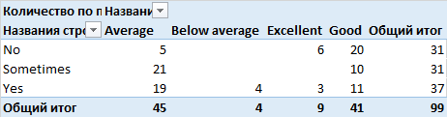
Ожидаемые значения:
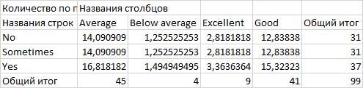
Т. к. часть значений менее 5, необходимо объединить столбцы:
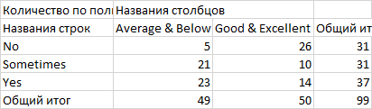
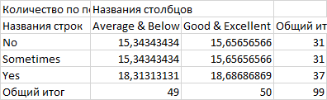
С помощью функции =ХИ2ТЕСТ находим p = |0,00004| < |0,05|, следовательно, гипотеза H₀ отклоняется. Значит, зависимость между успеваемостью и проблемами с учебой есть
2.
H₀ – Не существует связь между успеваемостью и наличием депрессии
H₁ – Существует связь между успеваемостью и наличием депрессии
Наблюдаемые значения:
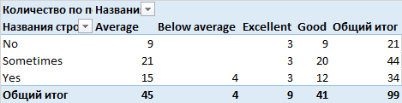
Ожидаемые значения:
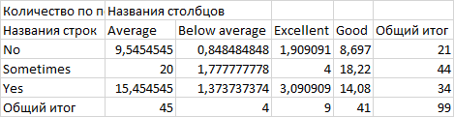
Т. к. часть значений менее 5, необходимо объединить столбцы:
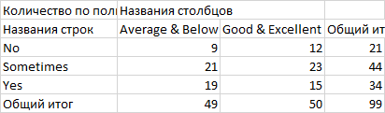
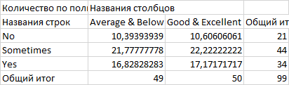
С помощью функции =ХИ2ТЕСТ находим p = |0,61| > |0,05|, следовательно, гипотеза H₀ принимается. Значит, зависимости между успеваемостью и наличием депрессии нет
3.
H₀ – Не существует связь между успеваемостью и полом
H₁ – Существует связь между успеваемостью и полом
Наблюдаемые значения:
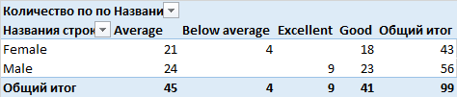
Ожидаемые значения:
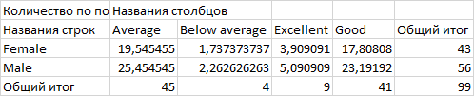
Т. к. часть значений менее 5, необходимо объединить столбцы:
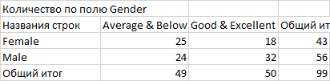
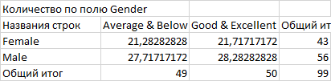
С помощью функции =ХИ2ТЕСТ находим p = |0,13| > |0,05|, следовательно, гипотеза H₀ принимается. Значит, зависимости между полом и успеваемостью нет
4.
H₀ – Не существует связь между успеваемостью и ведением конспектов
H₁ – Существует связь между успеваемостью и ведением конспектов
Наблюдаемые значения:
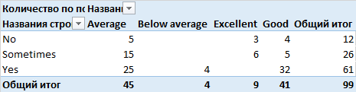
Ожидаемые значения:
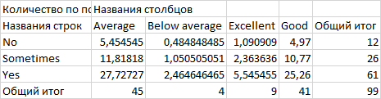
Т. к. часть значений менее 5, необходимо объединить столбцы:
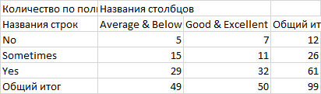
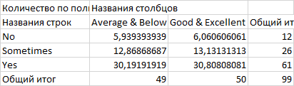
С помощью функции =ХИ2ТЕСТ находим p = |0,58| > |0,05|, следовательно, гипотеза H₀ принимается. Значит, зависимости между успеваемостью и ведением конспектов нет
Контрольные вопросы:
- Что такое нулевая гипотеза в испытаниях на независимость?
В испытаниях на независимость нулевая гипотеза обычно утверждает, что два набора данных независимы друг от друга. То есть, нулевая гипотеза предполагает отсутствие взаимосвязи между двумя переменными.
- Как формулируется альтернативная гипотеза?
Альтернативная гипотеза – это утверждение, являющееся логическим отрицанием нулевой гипотезы. В случае, когда нулевая гипотеза утверждает, что два набора данных независимы друг от друга, альтернативная гипотеза соответственно утверждает, что наборы данных зависимы.
- Для чего нужно критическое значение?
Критическое значение – это значение χ²-статистики, при котором нулевая гипотеза отвергается в пользу альтернативной.
Если значение χ²-статистики превышает критическое значение, то это означает, что наблюдаемые данные находятся в критической области, что позволяет отвергнуть нулевую гипотезу в пользу альтернативной с заданным уровнем значимости. Если значение статистики находится вне критической области, то нулевая гипотеза не отвергается.
- Где можно найти проверочную статистику?
Проверочная статистика вычисляется на основе данных, которые анализируются в рамках статистического теста. Её можно найти путем применения соответствующей формулы, которая зависит от выбранного метода анализа и статистического теста. В хи-квадрат тесте: $χ^{2}=\sum{\left|\frac{{(наблюдаемое-ожидаемое)}^{2}}{ожидаемое}\right|}$

Вывод:
В ходе выполнения лабораторной работы были выдвинуты несколько гипотез по набору данных о студентах. Для проверки выдвинутых гипотез были проведены хи-тесты.
В результате проведения тестов были подтверждены гипотезы:
- Не существует связь между успеваемостью и наличием депрессии
- Не существует связь между успеваемостью и полом
- Не существует связь между успеваемостью и ведением конспектов
Остальные гипотезы были опровергнуты:
- Не существует связь между успеваемостью и проблемами с учебой (т. е. связь есть)

